附件2:
第十届学生技能竞赛月
“网络系统管理”赛项比赛通知
一、赛项名称
网络系统管理
二、竞赛目的
通过竞赛，推进人才培养方案的实施、教材和教学资源建设、师资队伍建设；考察参赛选手网络系统管理水平和实践操作能力；为对接省赛、国赛选拔参赛选手；满足互联网领域快速增长的网络系统管理人才需求。
三、比赛时间及参赛方式
1.报名方式
扫码加群报名，进群时请务必修改群昵称为“完整学号+姓名”。
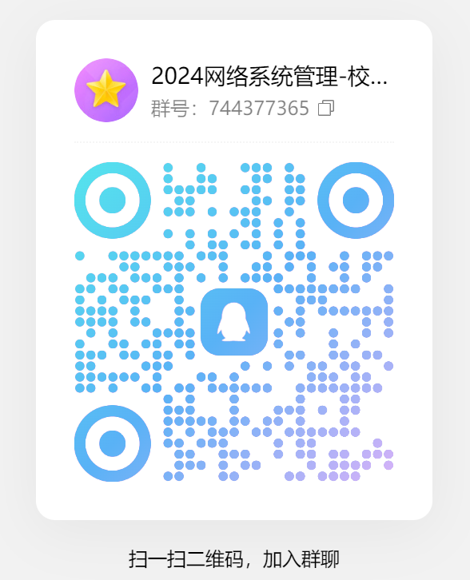
- 竞赛时间
2024年11月7日13：30，地点：4202，若有变动会在官方群内及时通告。

四、参赛对象及竞赛形式
1.参赛对象
参赛选手为2023、2024级的在册学生，专业不限。
2.竞赛形式
线下实践操作，采用的软件为：华为eNSP企业级网络仿真平台。
3.竞赛流程
五、竞赛内容
模块 | 主要内容 | 比赛时长 | 分值
任务一 | 配置IP地址、配置VLAN | 15分钟 | 20
任务二 | 配置单臂路由 | 15分钟 | 25
任务三 | 配置OSPF | 15分钟 | 25
任务四 | 配置ACL | 15分钟 | 30
合计 |  | 60分钟 | 100分
六、比赛环境
统一的比赛环境：具有华为eNSP企业级网络仿真平台的PC计算机。
七、成绩评定与奖项设置
根据比赛成绩评选出一等奖1名、二等奖2名、三等奖3名等奖项，各奖项获奖队伍可获得相应的奖励，奖励标准参照学校相关办法执行。

